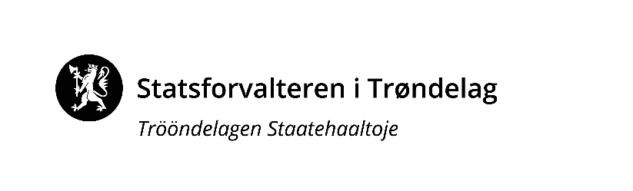 |  |  |  | NOTAT
Sak: | Vår dato: |  |  | Vår ref.:
Likestilling og diskriminering | 19.04.2024
Til: |  | Saksbehandler, innvalgstelefon
 |  | ORGU
Kopi til:

Handlingsplan 2024-2025 for likestilling og diskriminering - Statsforvalteren i Trøndelag.

Arbeidsgivere i offentlige virksomheter skal jobbe aktivt, målrettet og planmessig for å fremme likestilling og hindre diskriminering.

SFTL har gjennomført en risikokartlegging for å kartlegge om det finnes risiko for diskriminering eller hindre for likestilling i virksomheten.
Risikokartleggingen ble gjennomført i perioden des-22 til april-23, og tiltaksplanen gjelder for 2024.

Det var nedsatt en partssammensatt gruppe som gjennomførte risikokartleggingen og bedriftshelsetjenesten Avonova bisto i prosessen. Kartleggingen ble gjennomført som en god prosess gjennom flere teams-møter. Prosessen bidro til god læring, gode refleksjoner og en bevisstgjøring på forbedringsområder innenfor dette området.

Med bakgrunn i risikokartlegging og forbedringsområder, er det satt ned følgende tiltak:

Risikofaktor / risikotema | Tiltak og beskrivelse | Ansvarlig | Frist
For liten kjennskap til diskrimineringsgrunnlagene jf. likestillings- og diskrimineringsloven (§ 6) | Informere ledere og ansatte på vårt intranett om regelverk | ORGU | 01.07.2024
Rekruttering | Revidere mal for stillingsanalyse.  - Vurdere om det skal tas inn et punkt om utjevning av kjønnsbalanse.  - Et punkt for å vurdere om deltid er en mulighet også i forhold til om det rekrutteres personer med nedsatt arbeidsevne | ORGU | 01.07.2024
Opplæring av nye ledere om tema | Kurset mangfoldsrekruttering (DFØ) skal inngå i opplæring for alle nye ledere. | ORGU | Fortløpende
Opplæring av tilsettingsrådet | Kurset mangfoldsrekruttering (DFØ) må inngå i opplæring av tillitsvalgte i tilsettingsrådet.  Opplæringen må også inneholde kunnskap om diskrimineringsgrunnlagene, spesielt med tanke på alle «trinn» i rekrutteringsprosessen. | ORGU | Fortløpende
Forankring i ledergruppen | Likestilling og diskriminering skal være sak i ledergruppen, minst en gang i året. Viser til gjeldende årshjul for saker til ledermøtet. | Ledergruppen | September-24

Jf. Redegjørelsesplikten skal SFTL redegjøre for den faktiske tilstanden for kjønnslikestilling i virksomheten, og hva som gjøres for å oppfylle aktivitetsplikten. Redegjørelsen gis i årsrapporten.

SFTL foretar annethvert år kartlegging av ufrivillig deltid og lønnskartlegging for å se om det er lønnsforskjeller som skyldes kjønn.

Tiltaksplan vedtatt i ledergruppen hos SFTL 27.05.2024

